山东省职业卫生与职业病防治研究院
职业卫生技术服务报告公示信息表
用人单位名称 | 中国石油化工股份有限公司济南分公司
用人单位地址 | 山东省-济南市-历下区
用人单位联系人 | 刘振 |  | 联系电话 |  | 15244182717
公示信息类别 | 定期检测 £  日常检测 £ | 职业病危害预评价 □  职业病防护设施设计 □  控制效果评价与职业病防护设施验收 ☑ |  |  |  | 现状评价 £
技术服务  项目组  成员 | 姓名 | 技术职务 |  | 资质证书号
技术服务  项目组  成员 | 樊盼盼 | 工程师 |  | 鲁P20210266
技术服务  项目组  成员 | 张普 | 工程师 |  | 鲁P20210265
技术服务  项目组  成员 | 宋利群 | 助理研究员 |  | 鲁J20210260
技术服务  项目组  成员 | 赵敬 | 助理研究员 |  | 鲁P20210255
现场  调查 | 技术人员  姓名 | 樊盼盼 |  | 鲁P20210266
现场  调查 | 技术人员  姓名 | 宋利群 |  | 鲁J20210260
现场  调查 | 用人单位  陪同人 | 刘振 |  | 2023.3.7
现场采样、检测 | 技术人员  姓名 | 樊盼盼 |  | 鲁P20210266
现场采样、检测 | 技术人员  姓名 | 张普 |  | 鲁P20210265
现场采样、检测 | 用人单位  陪同人 | 刘振 |  | 2023.3.27-29
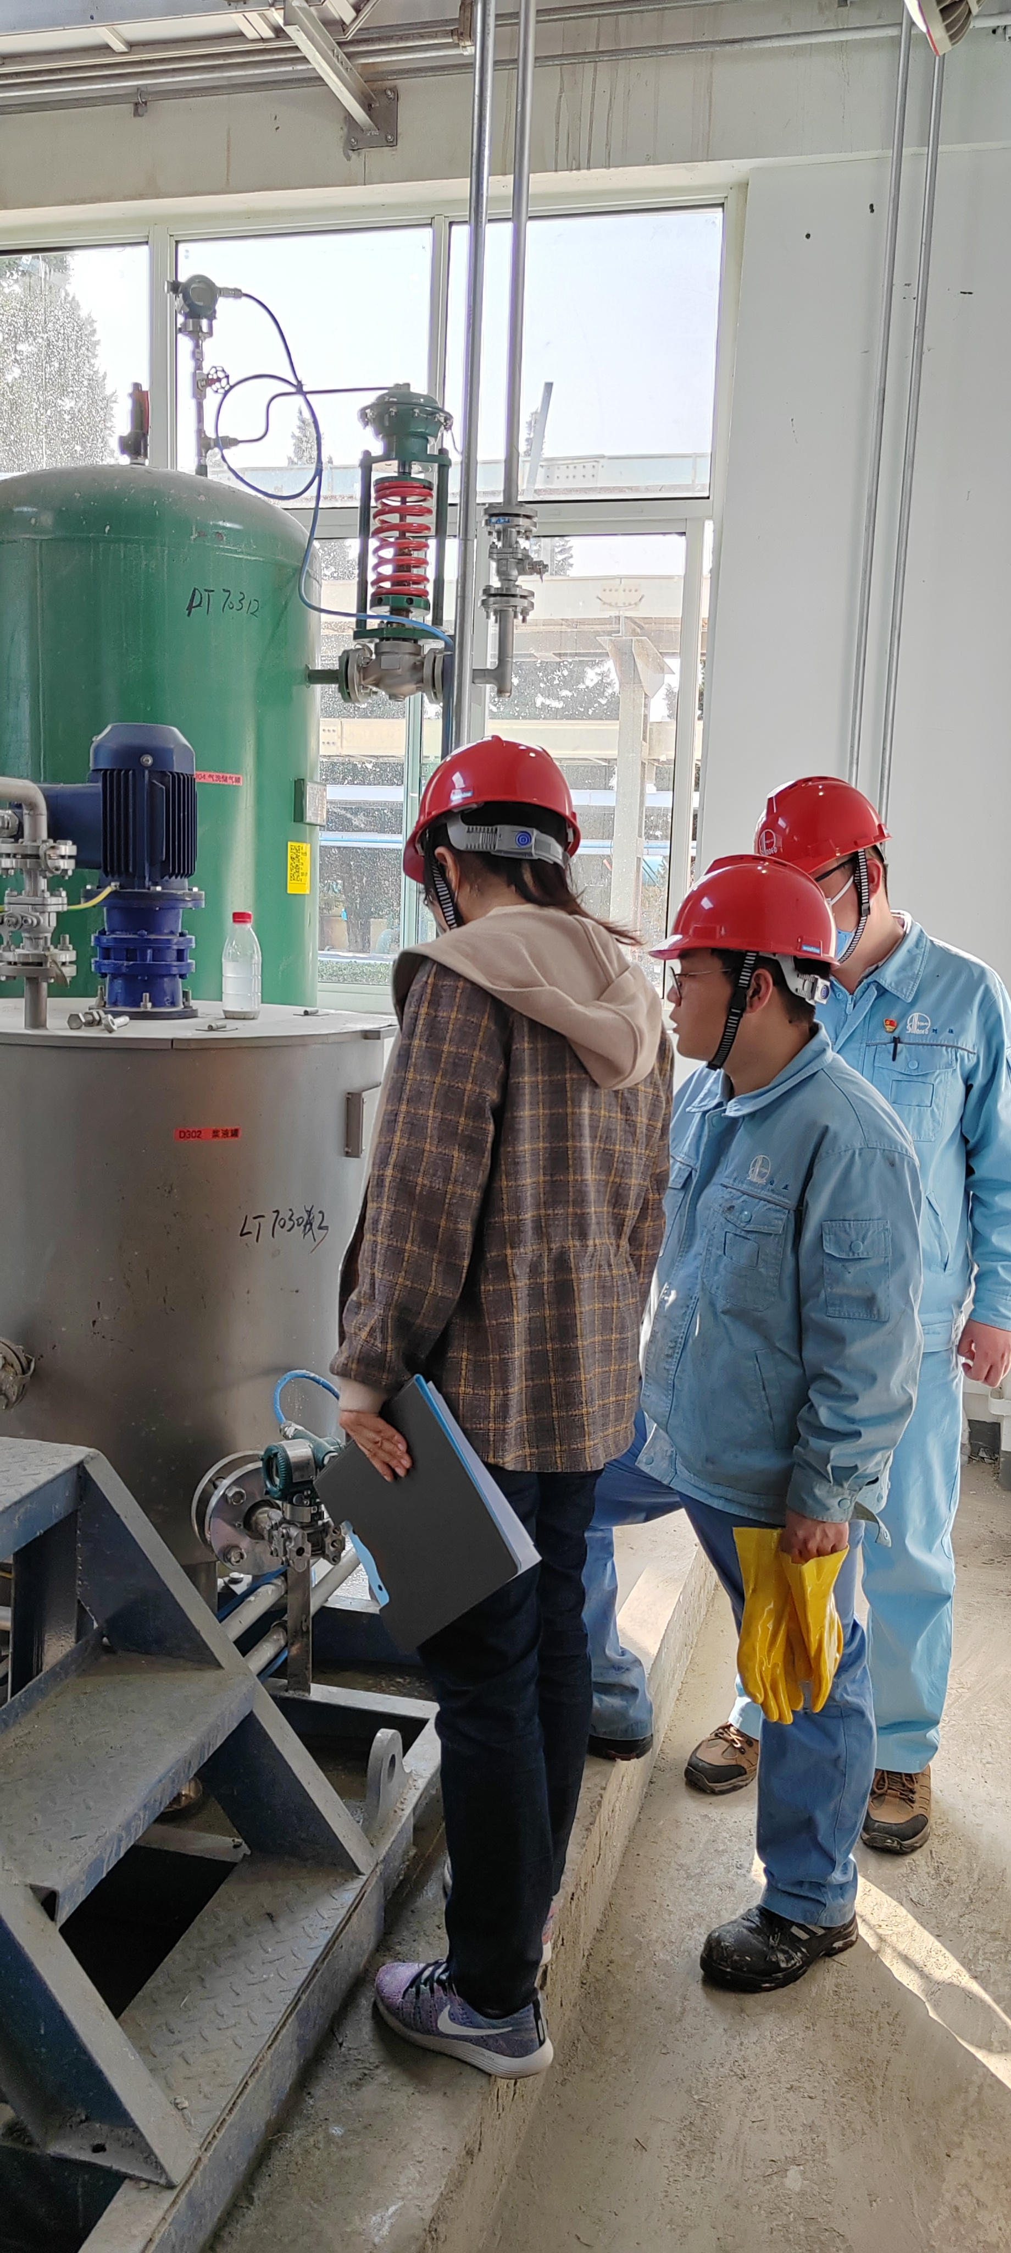
现场调查图像影像
现场采样、检测图像影像
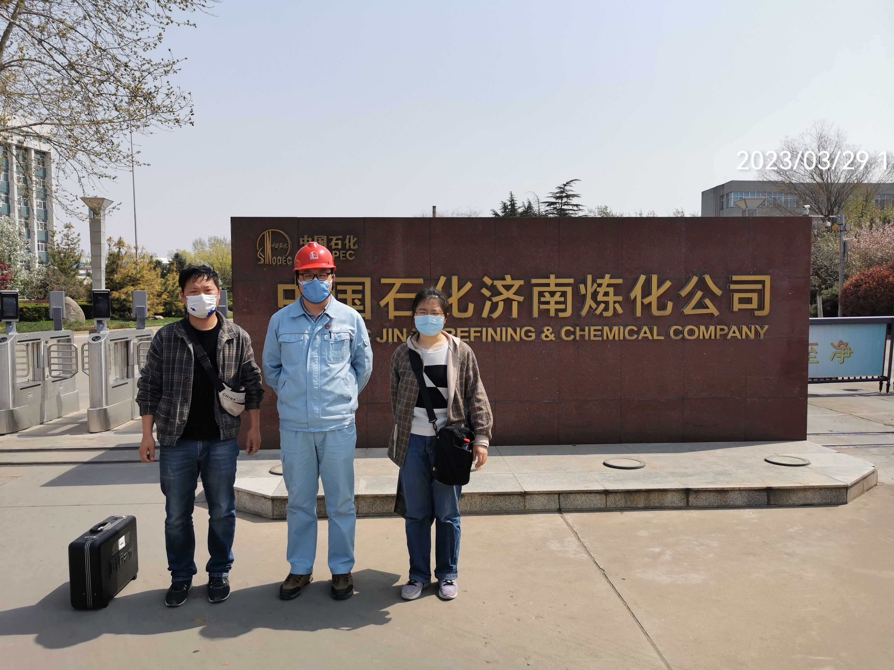
备注：预评价、防护设施设计如有类比资料则只填写现场调查部分。

制表人： 樊盼盼 制表日期： 2023.8.18

